1. 构建拓扑结构 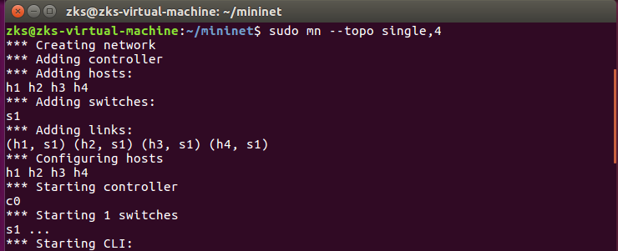

（3）

dump命令：

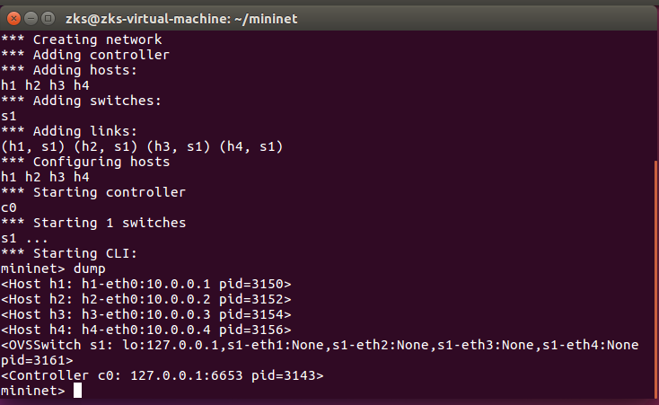

pingall命令：

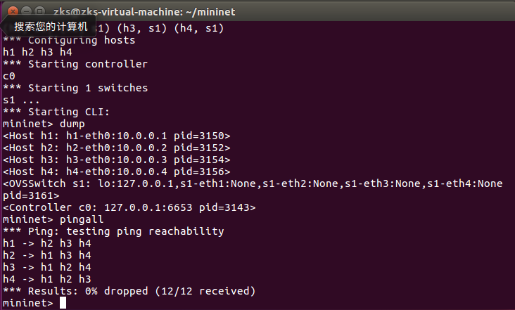

（4）

iperf命令：

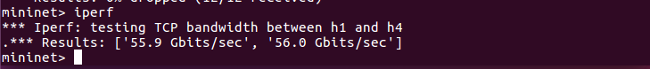

如图数据传输速率是56.0 Gbits/sec

（5）

执行h1 ping h2命令

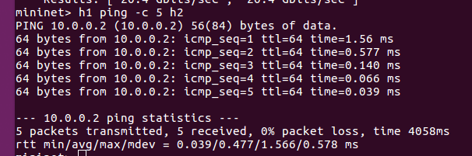

a：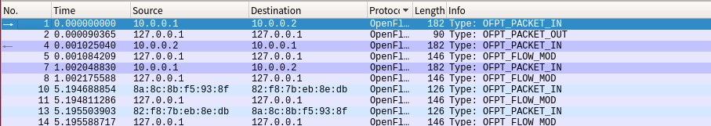

如图有五个of_package_in报文

b：

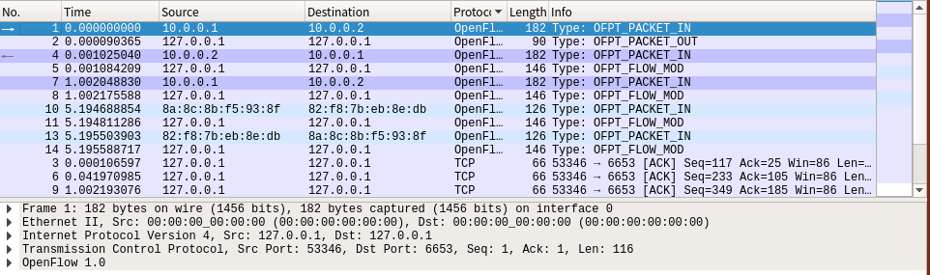

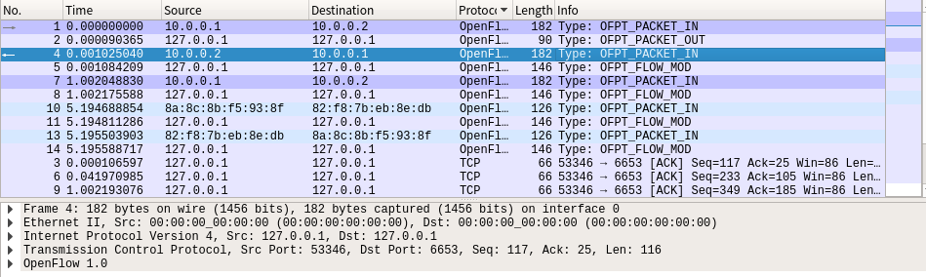

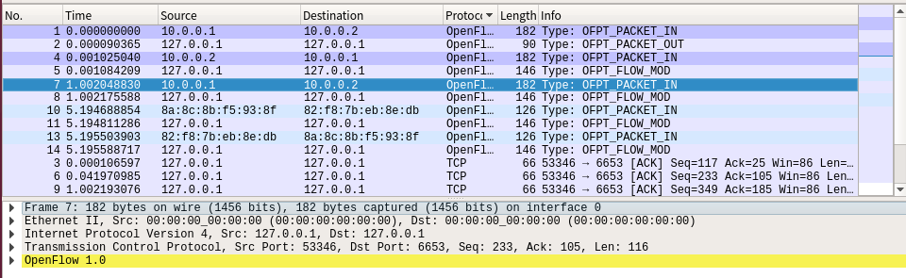

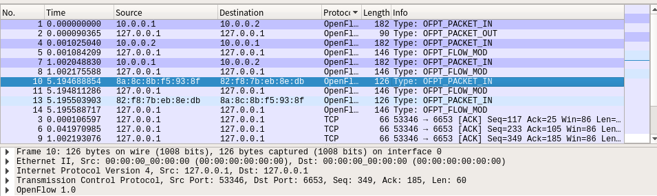

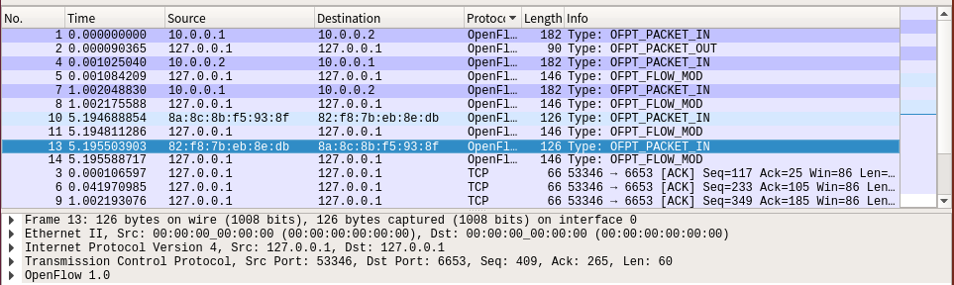

它们的Src IP与DstIP都是127.0.0.1：

c：

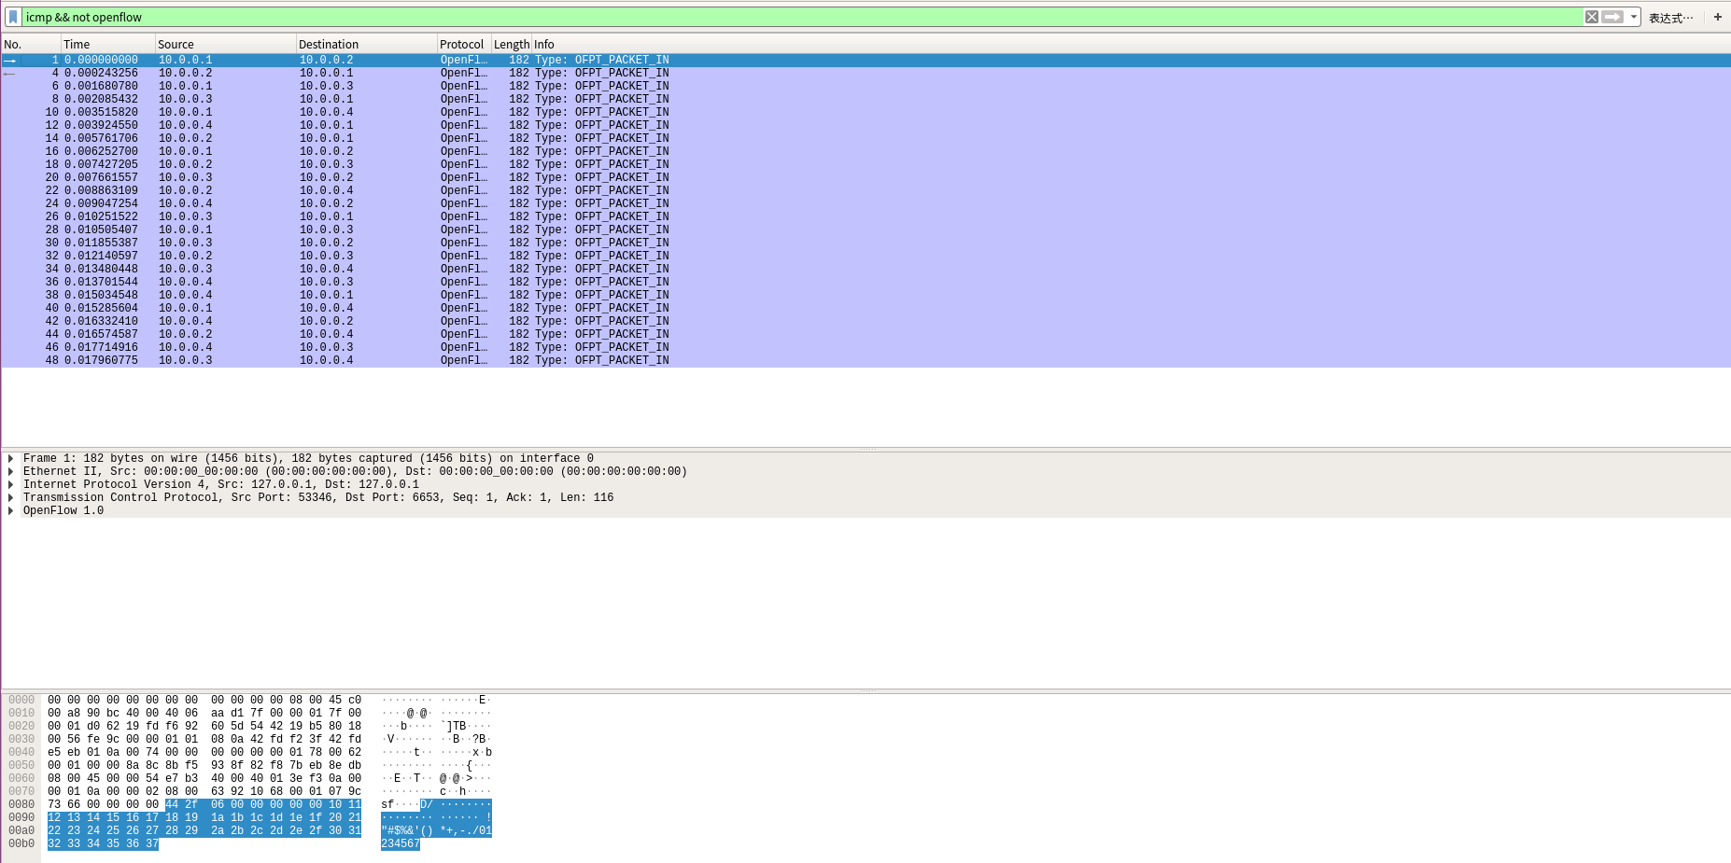

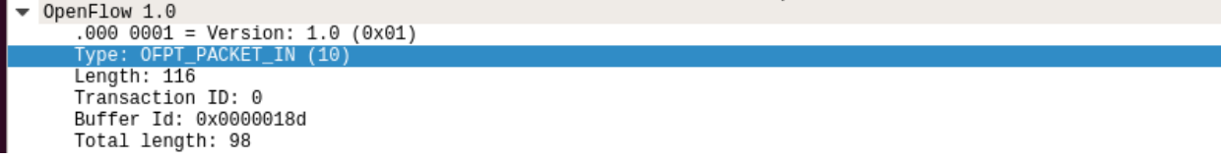

一共有24条报文，类型都是OFPT_PACKET_IN